投标报名环节“注册用户名流程”
1、报名时间
2016年1月28日—3月1日，过期系统自动关闭将无法再进行注册报名，请各投标单位务必在报名期间按照公告要求进行报名。
2、网上“注册用户名流程”
用IE浏览器基础版本，登录济源市卫生和计划生育委员会官网（http://wjw.jiyuan.gov.cn/）进入官网页面。
下拉至“党务政务公开栏”页面点击“耗材投标系统”
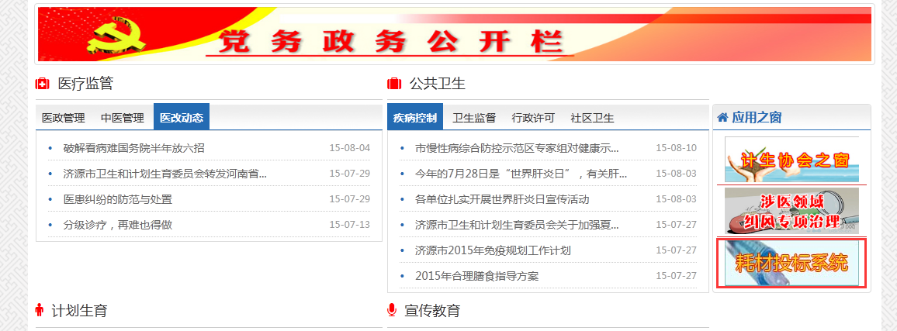
弹出“医用耗材集中招标采购系统”
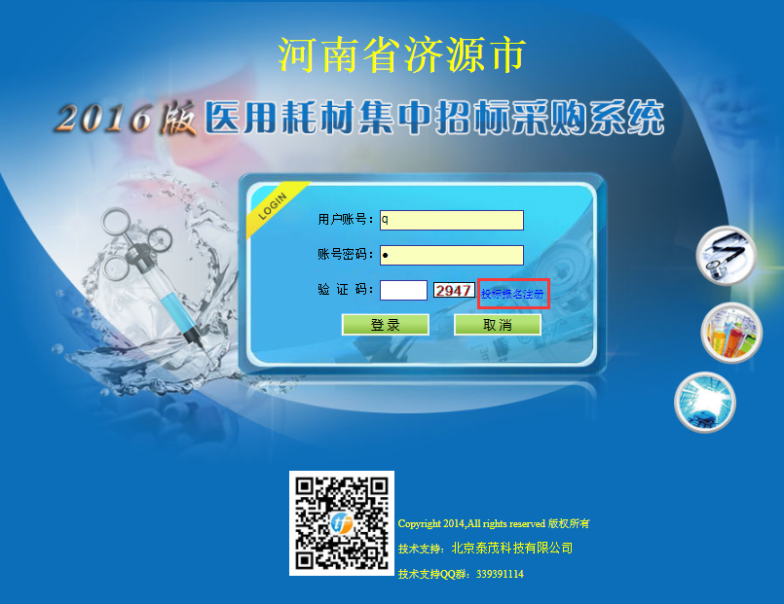
直接点击“投标报名注册”，弹出“投标报名注册页面”
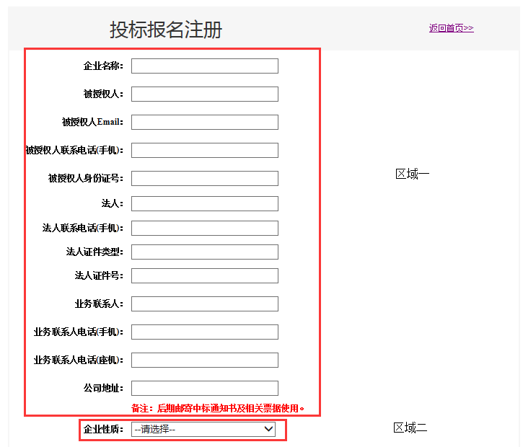
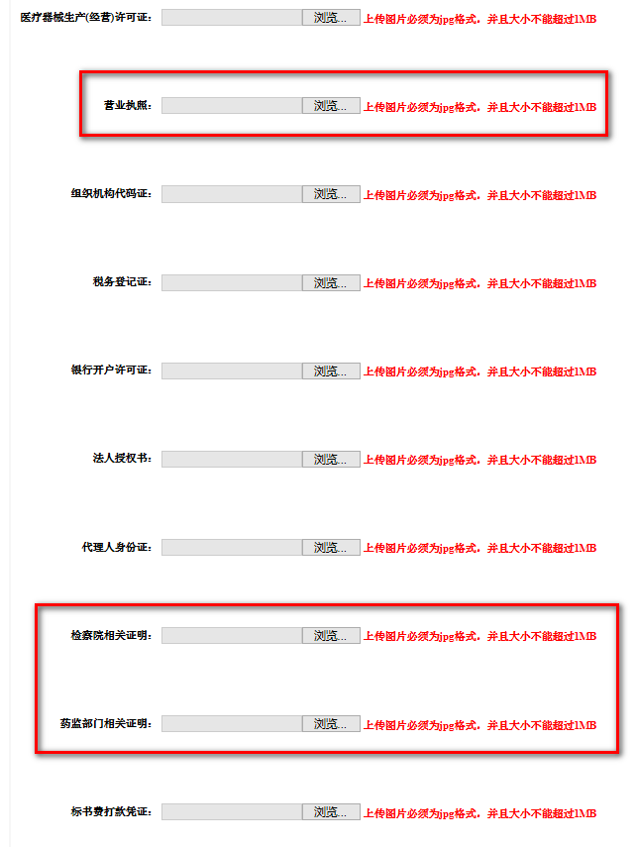 区域三
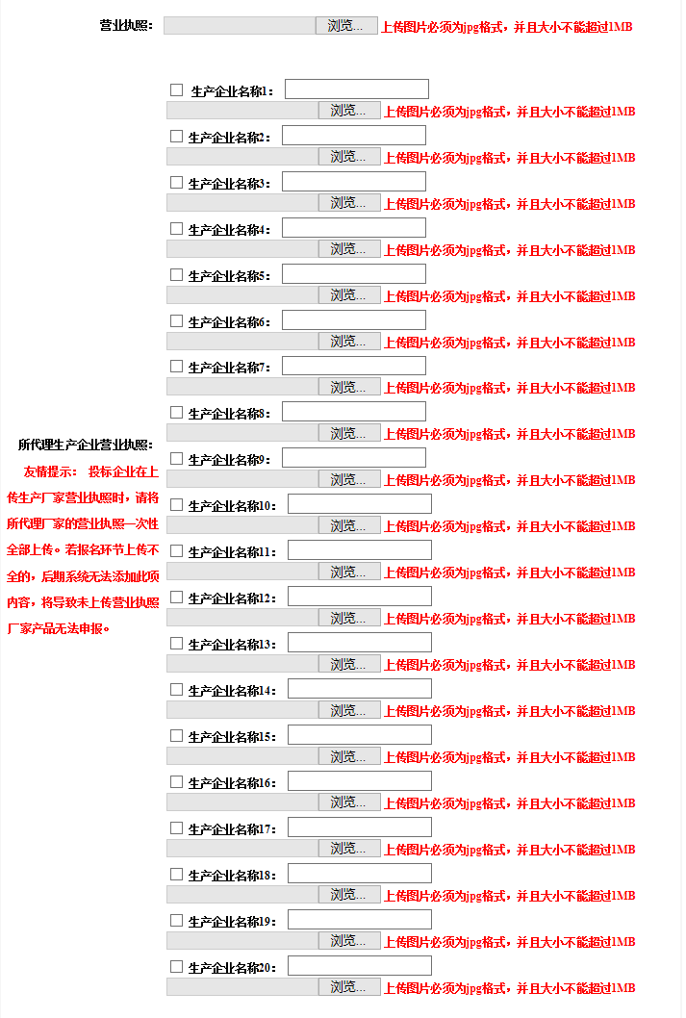
区域四
区域一：须完整准确填写每一项。
区域二：生产企业报名选择“生产企业”，经营企业报名选择“经营企业”。
友情提示：投标企业在上传本单位或生产厂家营业执照时，请将本企业及所代理厂家的营业执照一次性全部上传。若报名环节上传不全的，后期系统无法添加此项内容，将导致未上传营业执照厂家产品无法申报。
区域三：图片jpg格式，大小不超过1MB，字体朝向正上方，图片清晰无模糊不清情况，否则不予通过，其中检察院及药监部门相关证明需在有效期内。
区域四：企业性质为经营企业时，注册时必须填写所代理的生产厂家的营业执照，投标企业在上传生产厂家营业执照时，请将所代理厂家的营业执照一次性全部上传。若报名环节上传不全的，后期系统无法添加此项内容，将导致未上传营业执照厂家产品无法申报。注：填写时，请先勾选生产企业名称前的单选框
以上各项内容按照要求准确填写，如填写内容或上传图片错误单击“重置”重新填写。
以上各项填写完整之后单击“在线注册”弹出以下提示
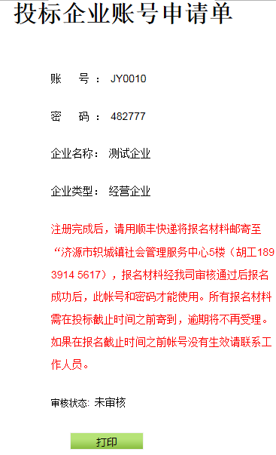
待我方审核通过后报名成功，进入资质申报环节。

